配置apache

1.打开apache配置目录的httpd.conf文件

2.找到：Define SRVROOT 。将其右方的值改为

当前你Apache安装存放的目录地址

配置安装Apache的主服务
管理员打开cmd，在bin文件夹下执行 httpd -k install

4.打开.....\Apache\bin\ApacheMonitor.exe
开启服务器

5.浏览器输入访问 localhost

配置apache运行php

1.打开apache配置目录的httpd.conf文件

2.添加命令：
LoadModule php5_Module(名字) php5apache2_4.dll的绝对路径
PHPIniDir php模块路径
AddType application/x-httpd-php .php .phtml

找到 php.ini-development文件 并将其后缀名改成php.ini
extension_dir="php扩展库路径”
“php扩展库路径”在安装php的文件夹下有个“ext”的文件夹

5.检测apache的配置语法命令
配置环境变量法：
在环境变量中的系统变量path加入httpd.exe文件所在的完整路径
命令使用：httpd.exe -t

配置mysql

在php.ini文件中设定模板所在的位置（查找extention_dir）

2.打开mysql模板

主机（站点）配置

一个站点的两个核心信息
主机名（服务器名/站点名）
站点位置（站点目录路径）

单站点配置

监听端口
在apache的主配置文件httpd.conf中
Listen 80
或：
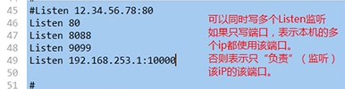

设置主机（站点）名 服务命名 站点名
ServerName 服务器名
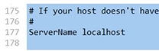
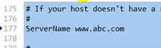

设置主机（站点）的物理路径
DocumentRoot “实际物理路径”
观念：站点就是“文件夹”。
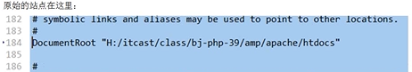
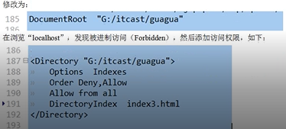

目录访问权限
一个站点，就是一个“目录”。
<Directory “要设置权限的目录路径”>
#设置当一个请求中没有给定请求的文件的文件名又没有默认网页（首页）的时候，显示文件列表
Options Indexes
#设置权限控制的先后顺序，只有2件：Deny，Allow(先拒绝，后允许)，Allow,Deny(先允许后拒绝)
Order Deny,Allow
#Deny用于设定要拒绝访问的来源地址或服务器名，几乎没意义
Deny from 拒绝名单 比如：deny from 192.168.3.8
Allow from 允许名单 比如：Allow from all
#设置该文件夹下的“默认网页”（首页），可以设置多个，用于请求中部带文件名的
DirectoryIndex index.php index.html ...
</Directory>

分布式权限
针对某个网站的任何一个下级目录，都可以单独去设置去访问权限，并且可以不重启apache就生效
在该站点对应目录权限的Directory配置中添加一条：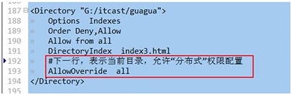

在该目录下的任何子目录中，创建一个特殊的文件（.htaccess）,在该文件中写所需要的“权限内容”（几乎跟Directory中的写法一样）

目录别名（虚拟目录）的设置
该站点下部存在莫目录名，但可以使用同样的语法形式去访问，比如：www.abc.com/a1/
设置如下：
Alias /目录别名的名字 “实际真实目录的位置”
<Directory “真实目录路径”>
。。。。。。。。。。。。。
</Directory>
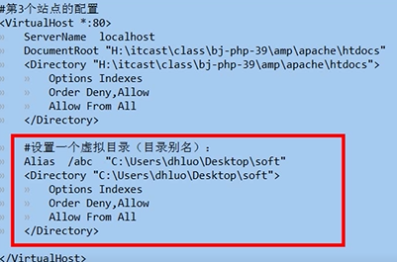

多站点配置
第一步：
在apache的主配置文件httpd.conf中，“打开”多站点虚拟主机配置文件项（关键字：vhosts）;
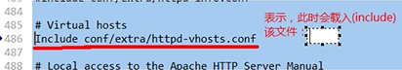

第二步：
在httpd.vhosts.conf文件中，设定希望提供“多站点”服务的IP地址和端口号，通常默认就是：*：80 其中“*”表示所有IP，默认其实apache安装好之后就设置好了，无需手动设置（关键字NameVirtualHost）:
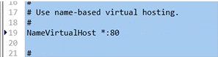

第三步：
然后一个站点一个站点加上。
<virtualhost *:80>
#站点信息
</virtualhost>
.............

注意：
1.先把httpd-vhosts.conf文件中的2个初始化生成的站点删除
2.每个站点的设置项，主要就3个：
ServerName
DcumentRoot
<Directory>
.......................
</Directory>
3.在多站点配置中，第一个站点被称为“默认站点”，如果摸个请求的域名无法跟任何一个站点“匹配”，就当请求的是默认站点
4.一旦实现了多站点配置，最初安装成功时的“默认站点”就失效了，可重设“localhost”站点，也可以放在第一个位置作为默认站点。
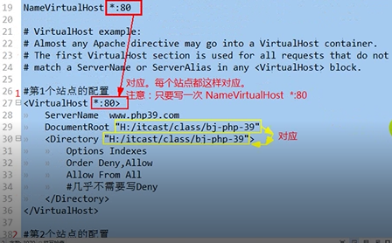
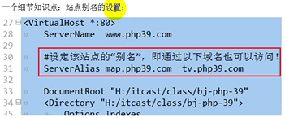

注意：在C:\Windows\System32\drivers\etc 配置域名

变量的引用传递
$a = 1;
$b = &$a;
$a和$b都指向同一个储存空间！！

$_SERVER变量信息

大概有30个左右，不同情况下值不同
$_SERVER[‘REMOTE_IP’]:获取访问者的ip地址
$_SERVER[‘SERVER_IP’]：获取服务器所在的ip地址
$_SERVER[‘SERVER_NAME’]:获取服务器的名字
$_SERVER[‘DOCUMENT_ROOT’]:获取站点的真实物理地址
$_SERVER[‘PHP_SELF’]:获取当前网页地址
$_SERVER[‘SCRIPT_FILENAME’]:获取当前网页地址物理路径
$_SERVER[‘QUERY_STRING’]:获取当前网页地址中所有的get数据（？后面的部分）

进制转换
单词：
bin 二进制 oct 8进制 dec 10进制 hex 16进制
$a = 0123 //8进制数
$b = 0x123 //16进制数
$c = 0b123 //2进制数
$d = 123 //10进制数
返回的都是10进制数

10进制转换为其他进制：
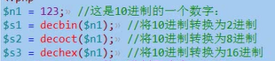
其他进制转换为10进制
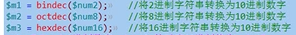
注意：是字符串

比较

字符串和数字比较
会将字符串转换成数字进行比较。
规则：
一般是遇字符就中断。 ‘415df14’ => 415
不解：
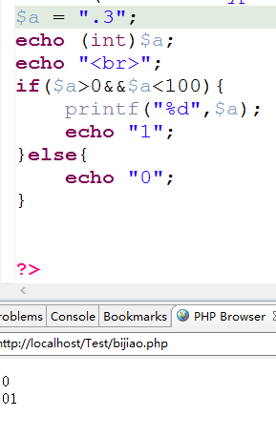

获取当前文件路经
/home/data/demo/test/a.php
<?php
$the_full_name=__FILE__;
$the_dir=dirname(__FILE__);
echo $the_full_name; //返回/home/data/demo/test/a.php
echo $the_dir; //返回/home/data/demo/test
?>

Break continue
Break: 终止某个循环，进入到循环后的语句
Continue: 停止当前进行的循环，进入到循环的下一次

Break 正整数n 终止n个循环
Continue 正整数n 停止当前n个循环

错误
系统常见错误：
E_ERROR 致命性错误
E_WARNING 警告性错误
E_NOTICE 提示性错误
自定义错误：
E_USER_ERROR 自定义致命错误
E_USER_WARNING 自定义警告错误
E_USER_NOTICE 自定义提示错误
语法形式：
Trigger_error(‘错误提示的信息内容’,错误代号);

PHP错误日志
在php.ini中：
Display_error = on/off 开启错误提示/关闭错误提示

Log_errors = on/off 是否记录错误

Ini_set(‘php配置项’，值); //用于脚本中设置php.ini中某项的值
Ini_set(‘log_errors’,0); //关闭log_set

Ini_set(‘error_log’,’my_error.txt’);
//记录错误到当前文件夹下的my_error.txt’
在产品生产模式时，关闭错误提示，将错误记录到错误日志中，后面出现错误后可以进行查找修复

自定义错误处理器
Set_error_handler(函数名);
Function 函数名($errCode,$errMsg,$errFile,$errLine){
}
$errCode //错误序号
$errMsg //错误内容
$errFile //错误文件
$errLine //错误行号
参数名是可以随便取

之后的错误都会执行自定义的错误函数

匿名函数
$v = function(){
}
$v();

可变函数
Function han(){
}
$v = “han”;
$v();

局部使用全局变量
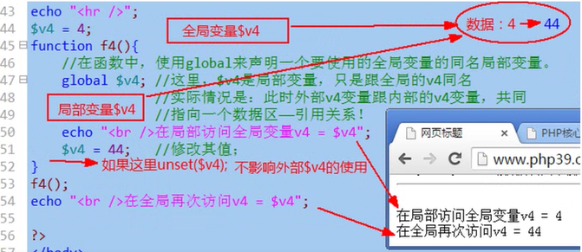

递归思路
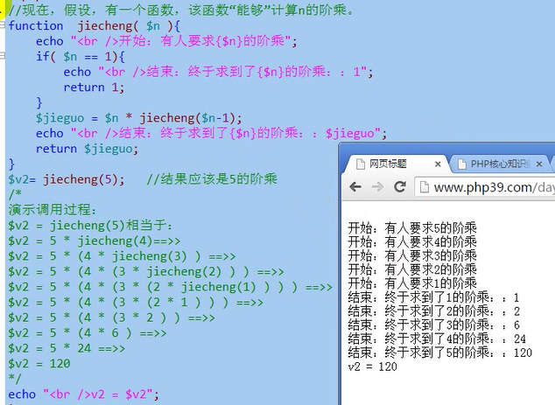

数组

下标：
前面的最大下标加1，如果有重复则覆盖

数组函数：
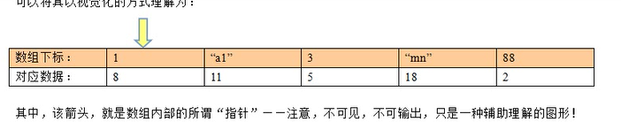

Current(数组); //获得数组当前指针所在单元的‘值’
Key(数组); //获得数组当前指针所在单元的‘键’
Next(数组); //数组的指针向下移一位，获得其值
prev(数组); //数组的指针向上移一位，获得其值
End(数组); //数组的指针移向最后一个单位，获得其值
Reset(数组); //数组的指针移向第一个单位，获得其值

Foreach
Foreach(数组 as [$key=>] $value){
}
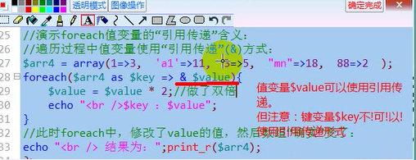

Each
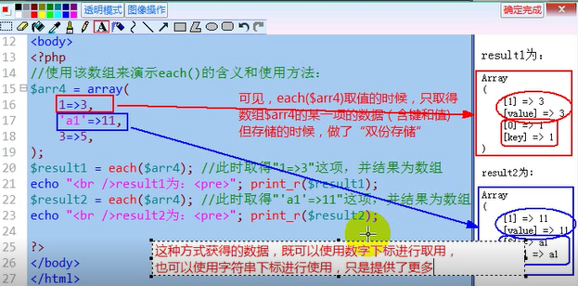

List()
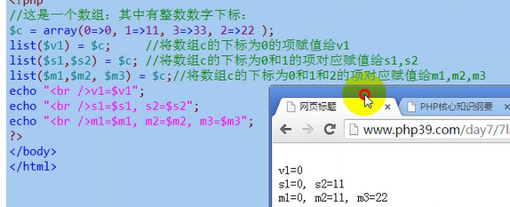

php遍历数组
使用for循环只能循环”下标为连续的纯整数数组”

使用for加next()遍历，
count(数组)获得其长度，Current(数组);Key(数组);获得信息

值传递
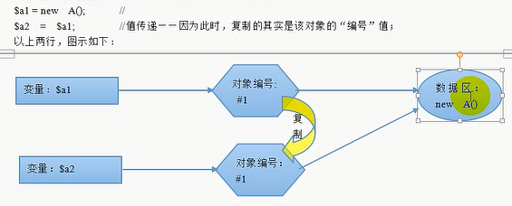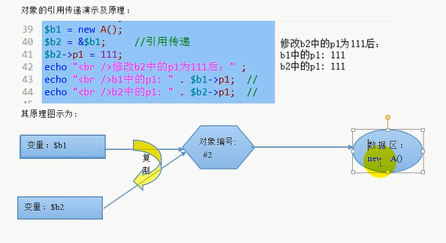

This,self
This 总是放在方法中，表示的是调用方法的对象
//不实例化类调用静态方法时，$this -> 属性 因为没对象，报错。
//因此，通常不用在静态方法中

Self “该单词所在的类”本身
它只能用在一个类定义的方法

魔术方法
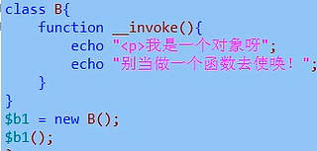

常量：
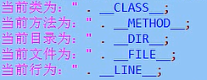

访问修饰控制符

Public 公共的
谁都可以访问，var是public的同义词

受保护的
只有具有继承关系的可以访问

Private 私有的
只有自己可以访问

继承的特性
- 如果子类没有，就会自动调用父类的。
- 如果子类有，就不会调用父类的。
- 指定调用父类： parent::对应方法
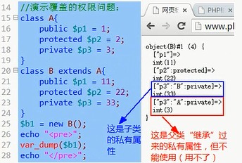
对于构造方法，则没有这个要求

最终类和方法
Final class 类名{}
Final 方法名（）{}
不允许下级来覆盖它。会报错

工厂类
Class A{}
Class factory{
Static function getobject($name){
$obj = new $name();
Return $obj;
}
}
$class = factory::getobject(‘A’);

单例模式
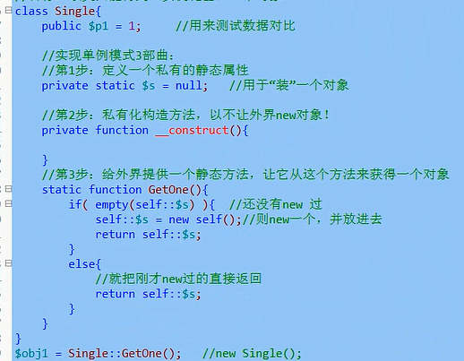

补充：使用克隆函数会破解上面单例。
解决方法：
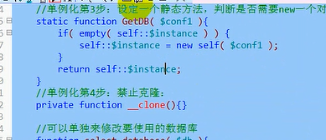

抽象类
就是一个不能被实例化的类
Abstract class 类名{
}
特点：
一个类中有抽象方法，则该类必须声明为抽象类。
抽象类中可以没有抽象方法
子类继承一个抽象类，则子类
要么去实现父类中的所有抽象方法，要么子类也作为抽象类
子类实现抽象父类的方法时，访问控制修饰符的范围不能降低，且方法的参数也必须一致。

自动加载

常规加载
__autoload($class_name){
}
在改函数下需要一个类却没有的时候，就会自动调用该函数。在函数内加载对应的类文件就可以了

自定义加载
spl_autoload_register($func_name);
Function 函数名($class_name){
$file = ‘......./’.$class_name.’.class.php’;
If(file_exists($file)){
Include_once $file;
}
}
需要一个类时，就会依次调用这些函数，加载需要的类
多人合作开发中较方便。
如果前面的函数加载成功就算完成了任务
没有则继续加载找需要的类

接口
Interface A{
}
和抽象类作用差别不大，可以实现多继承
Class 类名 implements 接口1，接口2....{
}

克隆
$obj2 = clone $obj1;

对象的遍历
使用foreach语法，只能遍历“可访问的属性”;
遍历时变量名为$key,值为$value。

标准内置类
PHP内部，有一个现成的类‘stdClass’,被称为“标准类”。
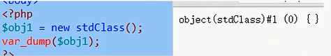

用途：
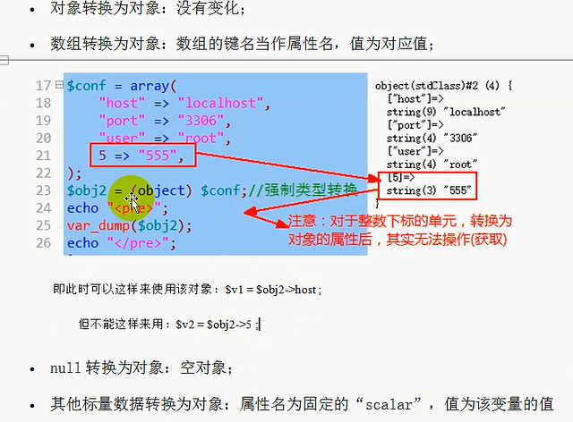

简单优化
如果一个语句中，通过与运算进行多项判断，而且不同的判断有明显的复杂程度，将简单的判断放在前面，利用短路达到提高效率

重载
是指，使用一个对象（或类）的时候，如果访问了其没有定义的（即不存在的）属性或方法，则会使用某些预先定义好的“特殊方法”来应对这种情况

属性重载
__set($name,$value){
}
在对一个对象不存在的属性进行赋值的时候，会被自动调用

__get($name){
}
在对一个对象不存在的属性进行取值的时候，会被自动调用

__isset($name){
}
在对一个对象不存在的属性进行isset()判断的时候，会被自动调用

__unset($name){
}
在对一个对象不存在的属性进行unset()操作的时候，会被自动调用

方法重载
__call($func_name,$func_argument){}
$func_name:代表该不存在的方法名
$func_argument:调用该不存在的方法时的“所有实参”，是一个数组
当对一个对象的实例方法进行调用时候，会自动调用预先定义好的魔术方法

Cookie
setcookie(name, value, 有效时间, 有效路径, 有效域名, 是否https, 是否http);
● cookie有效时间：
■ 默认为浏览器关闭之前。
■ 可以设置为一个时间戳:time()+24*3600。
■ 设置为‘0’，亦表示浏览器关闭之前。
例如：setcookie(‘name’,’value’,time()+24*3600);
● cookie的有效路径：
■ 默认为cookie网站的当前目录之下。
■ 可以设置在网站中某个目录下才有效
例如：etcookie(‘name’,’value’,0,’/dir’);
//只有在网站/dir路径下该cookie才有效。即浏览器请求才会带上该cookie值。
● cookie的有效域名：
■ 默认为当前域名。
● cookie是否仅在https下有效：默认false。
● cookie 是否仅在http下有效：
■ 默认false，php和js都能获取到。
■ true，php能获取，js获取不到。
获取cookie方式：$_COOKIE[‘name’];

Session

使用
■ 首先需要在html标签前开启会话：
session_start();
■ 存储和取用session变量：
$_SESSION[‘name’];

php.ini中默认设置
■ session.save_path
session存储地址，linux下默认为‘/tmp’。
■ session.use_cookies
默认值为‘1’代表SessionID使用Cookie来传递，反之就是使用Query_String来传递；
■ session.name
这个就是SessionID储存的变量名称，可能是Cookie，也可能是Query_String来传递，默认值是“PHPSESSID”；
■ session.cookie_lifetime
这个代表SessionID在客户端Cookie储存的时间，默认是0，代表浏览器一关闭SessionID就作废……就是因为这个所以Session不能永久使用；
■ session.gc_maxlifetime
Session数据在服务器端储存的时间，默认为1440秒，如果超过这个时间，在gc启动时，那么Session数据就自动删除！
■ session.gc_probability session.gc_divisor
php启动时通过session.gc_probability/session.gc_divisor机率是否启动gc清除session机制，启动时，在存放session数据的目录进行扫描，对超过session.gc_maxlifetime的session数据文件进行删除。不建议修改机率进行删除，会严重影响性能，而是通过代码清空session。

AJAX使用

基本函数
var xmlHttp = new XMLHttpRequest();
IE不支持 再做判断
xmlHttp = new ActiveXObject(‘Microsoft.XMLHTTP’);

打开请求
XMLHttpRequest.open(传递方式，地址，是否异步请求)

准备就绪执行
XMLHttpRequest.onreadystatechange

发送
XMLHttpTequest.send();

获取执行结果
XMLHttpRequest,responseText

对象
主浏览器对象创建
Var xhr = new XMLHttpRequest();
IE (6/7/8)
Var xhr = new ActiveXObject(“Microsoft.XMLHTTP”); //最原始
Var xhr = new ActiveXObject(“Msxml2.XMLHTTP”); //升级
Var xhr = new ActiveXObject(“Msxml2.XMLHTTP.3.0”) //升级
Var xhr = new ActiveXObject(“Msxml2.XMLHTTP.5.0”) //升级
Var xhr = new ActiveXObject(“Msxml2.XMLHTTP.6.0”) //升级

执行函数Onreadystatechange
当ajax的状态readyState改变时触发执行，为了获得最多的状态，最好在ajax对象创建后就设置

XMLHttpRequest.readyState五种状态
XHLHttpRequest==状态（0，1，2，3，4）
0：请求未初始化，还没有调用open()；
1：请求已经建立，但是还没有发送，还没有调用send();
2：请求已发送，正在处理中（通常现在可以从响应中获取内容头）。
3：请求在处理中，通常响应中已经有部分数据可用了，没有全部完成。
4：响应以完成，你可以获取并使用服务器的响应了。

XMLHttpRequest.status==200,300,404等

100：客户必须继续发出请求
101：客户要求服务器根据请求转换HTTP协议版本
200：成功
201：提示知道新文件的URL
300：请求的资源可在多处得到
301：删除请求数据
404：没有发现文件，查询或URL
500：服务器产生内部错误

js对特殊符号进行处理

特殊符号：
# 用来标记特定的文档位置 %23
% 对特殊符号进行编码 %25
& 分隔不同的变量值对 %26
+ 在变量值中表示空格 %2B
\ 表示目录路径 %2F
= 用来连接键和值 %3D
? 表示查询字符串的开始 %3F
汉字 的每个字节单位转为为%两个十六进制数

同时对中文也进行编码处理
IE接收不了没进行编码处理的中文
encodeURLComponent(value) // 如取得value值:abc&a=1 将&转码

GET方式
Xhr.open(“GET”,”xxx.php?a=”+value);
Xhr.send(null);

POST方式
Var num = “name=”+name+”&age=20”;
Xhr.open(“POST”，“xxx.php?a=1”)；
setRequestHeader(“content-type”,”application/x-www-form-urlencoded”)
Xhr.send(num)
- 给服务器传递信息需要调用send(字符串)方法
- 调用方法
setRequestHeader(“content-type”,”application/x-www-form-urlencoded”)把传递的数据组织为xml格式（模仿form表单传递）,此方法必须在open()方法后调用。
- 传递的中文不需编码，特殊符号& =等仍需编码
- 该方法请求的同时也可以传递get参数，用$_GET接收

9.同步，异步请求
对象.open(“方式”，“url地址”，[异步，true]同步，false)
异步：同一时间点允许多个进程执行。
同步：同一时间只允许一个进程执行。

Jquery的ajax使用

1.jquery.ajax(options)
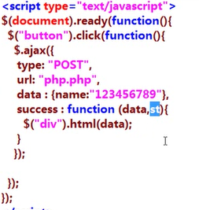

2.jquery.get(url,data,callback,type)
Jquery.post(url,data,callback,type)
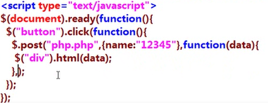

3.jquery(selector).load(url,data,callback)
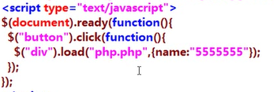

好用函数

1.sleep(秒)

2.Php6 get_magic_quotes_gpc();
PHP版本6中 取消了get_magic_quotes_gpc()函数，首先这个函数的作用：是为了防止sql注入，当该函数打开时将所有单引号，双引号，
反斜线和空字符转会自动转为含有反斜线的溢出字符。

对特殊符号进行编码,反编码
urlencode()/urldecode()
除了 -_. 之外的所有非字母数字字符都将被替换成百分号（%）后跟两位十六进制数，空格则编码为加号（+）。

计算字符串长度函数
- strlen() 对utf 中文3个长度 英文1个长度
- mb_strlen()
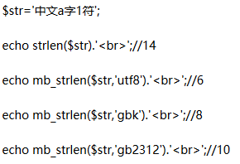

字符串截取函数
substr($str,$start,$length);
$str 1中文长度算2 1或2英文长度算2
$a = “我是ab”;
echo substr($a,2,1); //我
echo substr($a,5,1); //a
echo substr($a,6,1); //b

$a = “a我”
echo substr($a,1,1); //a
echo substr($a,2,1); //空
echo substr($a,3,1); //我

数组字符串互换

①．将字符串转换成数组
$arr = explode(分隔符，字符串);

②．数组转换成字符串
$string = implode(分隔符，数组);

取整函数
Ceil(); //向下一位取整 4.5 =》5
Floor(); //向上一位取整 4.5 =》4
Round(); //对浮点数四舍五入
Intval(); //将变量转为整数

Iconv()
string iconv ( string $in_charset , string $out_charset , string $str )
将字符串 str 从 in_charset 转换编码到 out_charset。

例子：
$data = ‘rgsgh’;
$data = iconv(‘UTF-8’,’GB2312//IGNORE’,$data);
注意：没有IGNORE的话，iconv在转换字符"—"到gb2312时会出错

trim() ,ltrim(),rtrim()
Trim(string,charlist)
- 移除字符串string两侧的字符,默认移除
- "\0" - NULL
- "\t" - 制表符
- "\n" - 换行
- "\x0B" - 垂直制表符
- "\r" - 回车
- " " - 空格
ltrim(string,charlist)
从字符串左侧移除字符

rtrim(string,charlist)
从字符串右侧移除字符

http_build_query()；
<?php
$data = array('foo'=>'bar',
'baz'=>'boom',
'cow'=>'milk',
'php'=>'hypertext processor');
echo http_build_query($data);
/* 输出：
foo=bar&baz=boom&cow=milk&php=hypertext+processor
*/
?>

mktime(hour,minute,second,month,day,year,is_dst);
返回一个日期的 UNIX 时间戳。
//php获取今日开始时间戳和结束时间戳
$beginToday=mktime(0,0,0,date('m'),date('d'),date('Y'));
$endToday=mktime(0,0,0,date('m'),date('d')+1,date('Y'))-1;

sql getdate() 时间格式设置
Select CONVERT(varchar(100), GETDATE(), 0)--05 16 2006 10:57AM
Select CONVERT(varchar(100), GETDATE(), 1)--05/16/06
Select CONVERT(varchar(100), GETDATE(), 2)--06.05.16
Select CONVERT(varchar(100), GETDATE(), 3)--16/05/06
Select CONVERT(varchar(100), GETDATE(), 4)--16.05.06
Select CONVERT(varchar(100), GETDATE(), 5)--16-05-06
Select CONVERT(varchar(100), GETDATE(), 6)--16 05 06
Select CONVERT(varchar(100), GETDATE(), 7)--05 16, 06
Select CONVERT(varchar(100), GETDATE(), 8)--10:57:46
Select CONVERT(varchar(100), GETDATE(), 9)--05 16 200610:57:46:827AM
Select CONVERT(varchar(100), GETDATE(), 10)--05-16-06
Select CONVERT(varchar(100), GETDATE(), 11)--06/05/16
Select CONVERT(varchar(100), GETDATE(), 12)--060516
Select CONVERT(varchar(100), GETDATE(), 13)--16 05 2006 10:57:46:937
Select CONVERT(varchar(100), GETDATE(), 14)--10:57:46:967
Select CONVERT(varchar(100), GETDATE(), 20)--2006-05-16 10:57:47
Select CONVERT(varchar(100), GETDATE(), 21)--2006-05-16 10:57:47.157
Select CONVERT(varchar(100), GETDATE(), 22)--05/16/06 10:57:47 AM
Select CONVERT(varchar(100), GETDATE(), 23)--2006-05-16
Select CONVERT(varchar(100), GETDATE(), 24)--10:57:47
Select CONVERT(varchar(100), GETDATE(), 25)--2006-05-16 10:57:47.250
Select CONVERT(varchar(100), GETDATE(), 100)--05 16 2006 10:57AM
Select CONVERT(varchar(100), GETDATE(), 101)--05/16/2006
Select CONVERT(varchar(100), GETDATE(), 102)--2006.05.16
Select CONVERT(varchar(100), GETDATE(), 103)--16/05/2006
Select CONVERT(varchar(100), GETDATE(), 104)--16.05.2006
Select CONVERT(varchar(100), GETDATE(), 105)--16-05-2006
Select CONVERT(varchar(100), GETDATE(), 106)--16 05 2006
Select CONVERT(varchar(100), GETDATE(), 107)--05 16, 2006
Select CONVERT(varchar(100), GETDATE(), 108)--10:57:49
Select CONVERT(varchar(100), GETDATE(), 109)--05 16 200610:57:49:437AM
Select CONVERT(varchar(100), GETDATE(), 110)--05-16-2006
Select CONVERT(varchar(100), GETDATE(), 111)--2006/05/16
Select CONVERT(varchar(100), GETDATE(), 112)--20060516
Select CONVERT(varchar(100), GETDATE(), 113)--16 05 2006 10:57:49:513
Select CONVERT(varchar(100), GETDATE(), 114)--10:57:49:547
Select CONVERT(varchar(100), GETDATE(), 120)--2006-05-16 10:57:49
Select CONVERT(varchar(100), GETDATE(), 121)--2006-05-16 10:57:49.700
Select CONVERT(varchar(100), GETDATE(), 126)--2006-05-16T10:57:49.827
Select CONVERT(varchar(100), GETDATE(), 130)--18 ???? ?????? 142710:57:49:907AM
Select CONVERT(varchar(100), GETDATE(), 131)--18/04/142710:57:49:920AM

时间函数

1.time() 函数返回当前时间的 Unix 时间戳。

2.date(format,timestamp)函数:将服务器的时间格式化。
date(“Y-m-d”,time()); 2016-11-30

4.时间戳和日期相互转换
strtotime(date()) //将日期转换成时间戳
date("Y-m-d H:i",$unixtime） //时间戳转换成日期

mysql 时间戳和日期相互转换

1.unix_timestamp
将时间转化为时间戳。
mysql> select unix_timestamp();

from_unixtime
将timestamp 形式整数 转化为 date类型
mysql> select from_unixtime(1355272360);

防止SQL注入
用eregi()进行过滤
例：eregi(‘select|insert|update|\’|\/\*|\*|\.\.\/|union|into|load_file|outfile’,$sql);

过滤

过滤js
$search ="/<script[^>]*?>.*?<\/script>/si";
$rr = preg_replace($search,' ',$html);

html转为实体
htmlspecialchars();

加密

1.password_hash加密
string password_hash ( string $password , integer $algo [, array $options ] )

PASSWORD_DEFAULT - 使用 bcrypt 算法。此常量生成结果的长度将在未来有变化，数据库里储存结果的列可超过60个字符（最好是255个字符）。

PASSWORD_BCRYPT - 使用 CRYPT_BLOWFISH 算法创建哈希。 这会产生兼容使用 "$2y$" 的 crypt()。 结果将会是 60 个字符的字符串， 或者在失败时返回 FALSE。

salt - 手动提供哈希密码的盐值（salt）。这将避免自动生成盐值 省略此值后，password_hash() 会为每个密码哈希自动生成随机的盐值。这种操
作是有意的模式。

cost - 代表算法使用的 cost。

password_verify($passWord, $hash) 函数验证

password_get_info() //查看哈希值的相关信息
password_needs_rehash() //检查一个hash值是否是使用特定算法及选项创建的

NOTE:强烈建议不要自己为这个函数生成盐值（salt）。只要不设置，它会自动创建安全的盐值。
推荐在自己的服务器上测试此函数，调整 cost 参数直至函数时间开销小于 100 毫秒（milliseconds）。

浏览器缓存

浏览器缓存就是当你打开一个网页，浏览器会自动下载副本到你电脑上，就相当于你另存为网页到某个地方而已，只不过这里是自动而已。当然不是浏览器能把各种 网页都能下载到本地电脑上，它是有特殊情况。一般html，后者request是get请求，而post一般不缓存
当然客户端缓存是否需要，是可以在服务端代码上控制的。那就是响应头。
校验参数非常重要，最常见的校验参数是文档的最后修改时间Last-Modified，另外一个校验参数： ETag，服务器是服务器生成的唯一标识符ETag，
HTTP协议中关于缓存的信息头关键字包括Cache-Control(HTTP1.1)，Pragma(HTTP1.0)，last-Modified，Expires等。

HTTP协议

HTTP协议的主要特点可概括如下：
1.支持客户/服务器模式。
2.简单快速：客户向服务器请求服务时，只需传送请求方法和路径。请求方法常用的有GET、HEAD、POST。每种方法规定了客户与服务器联系的类型不同。由于HTTP协议简单，使得HTTP服务器的程序规模小，因而通信速度很快。
3.灵活：HTTP允许传输任意类型的数据对象。正在传输的类型由Content-Type加以标记。
4.无连接：无连接的含义是限制每次连接只处理一个请求。服务器处理完客户的请求，并收到客户的应答后，即断开连接。采用这种方式可以节省传输时间。
5.无状态：HTTP协议是无状态协议。无状态是指协议对于事务处理没有记忆能力。缺少状态意味着如果后续处理需要前面的信息，则它必须重传，这样可能导致每次连接传送的数据量增大。另一方面，在服务器不需要先前信息时它的应答就较快。
http://www.runoob.com/http/http-messages.html

制作mysql连接程序
获取数据库配置信息，存入文件，检查能否连接，删除文件。
is_writable($file); //检查文件是否可写
is_readable($file); //检查文件是否可读
fopen($file,$pattern); //打开文件或新建
fwrite($f,$contents); //写入内容到文件
fclose();
rename($file,$rename); //给文件改名

备份数据库

- 采用MySQL自带的导入导出命令
2.采用PHP读取数据库结构和内容，然后写文件

